Príklad 1: Znázornite na číselnej osi reálne čísla r a q: 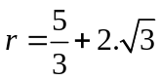 a 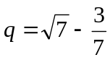.
Príklad 2: Usporiadajte racionálne čísla od najmenšieho po najväčšie: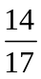, 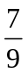, 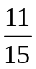, .
Príklad 3: Dané číslo vyjadrite čo najmenším počtom odmocnín: 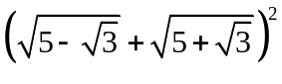
Príklad 4: Určte najväčšieho spoločného deliteľa mnohočlenov: 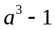; 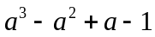 a najmenší spoločný násobok mnohočlenov: 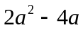; 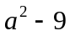;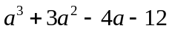.

Príklad 5: Namiesto písmen v čísle 3A571B dosaďte vhodné číslice tak, aby bolo číslo deliteľné číslom
- 12,
- 15,
- 36. Uveďte všetky možnosti.

Príklad 6: Opíšte Euklidov algoritmus a demonštrujte ho na príklade pre čísla 3 780; 2 366.

Príklad 7: Zistite, či sú dané čísla prvočísla: 277, 899, 7 897 a 10 147.

Príklad 8: Zo zastávky Stretnutie odchádzajú tri autobusy. Jeden autobus odchádza v intervaloch 8 minút, druhý v intervaloch 12 minút a tretí v intervaloch 15 minút. Prvýkrát súčasne odišli o 5.20 h. Koľkokrát budú odchádzať súčasne, ak posledný raz odchádzajú súčasne o 21.20 h?

Príklad 9: Majitelia domu chcú obložiť steny komory obkladačkami tvaru štvorca. Rozmery obkladačiek chcú zvoliť tak, aby ich nemuseli rezať. Komora má rozmery: šírku 270 cm, dĺžku 330 cm a výšku 225 cm. Otvor na dvere s rozmermi 90 cm a 195 cm nebudú obkladať. Aké rozmery obkladačiek majú zvoliť a koľko kusov budú na obklad potrebovať?

Príklad 10: Uveďte kritériá deliteľnosti prirodzených čísel číslami 11, 12, 16, 20, 25, 50, 100.

Príklad 11: Zapíšte číslo 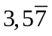 zlomkom.

Príklad 12: Do kvetinárstva dostali 36 bielych a 24 červených ruží. Koľko najviac kytíc z nich môžu zviazať, ak chcú použiť všetky ruže a všetky kytice majú byť rovnaké?

Príklad 13: Určte NSD a NSN (88, 132), NSD(60, 168) a NSN(6,9,15).

Príklad 14: Mal som na papieri napísať päťciferné číslo, ktoré bolo deliteľné zároveň 3, 4 aj 5. Na posledné dve číslice tohto čísla mi kvapol atrament, takže ich nevidno: 725**. Aké boli posledné dve číslice?

Príklad 15: Vypočítajte po vhodnom vynímaní: 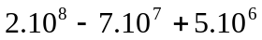.

Príklad 16: Rozhodnite koľko rôznych racionálnych čísel je tu zapísaných: 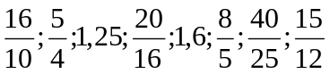

Príklad 17: Usporiadajte dané racionálne čísla: 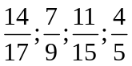.

Príklad 18: Zapíšte periodické číslo v tvare základného zlomku: 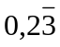.

Príklad 19: Znázornite na číselnej osi: a) racionálne číslo 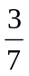 b) reálne číslo 
Príklad 20: Zapíšte prvočíselný rozklad čísla

Príklad 21: Ak postavíme žiakov do štvorstupu, päťstupu, šesťstupu, osemstupu alebo deväťstupu, vždy nám traja zvýšia. Koľko je žiakov? Určte najmenší počet.

Príklad 22: Lyžiarsky vlek má 60 sedačiek a slúži lyžiarskemu kurzu so 168 žiakmi, ktorí stále dodržujú svoje poradie pri obsadzovaní sedačiek. Po koľkom najbližšom výjazde vlekom obsadí každý lyžiar tú istú sedačku ako pri prvej jazde?

Príklad 23: Na číselnej osi znázornite iracionálne čísla: 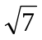 a 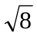 .

Príklad 24: Periodické číslo vyjadrite v tvare základného zlomku: 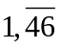.

Príklad 25: Bez výpočtu podielu rozhodnite, či číslo 996 je deliteľné 12.

Príklad 26: Nájdite najmenšie prirodzené číslo, ktoré pri delení 16 a 24 dáva zvyšok 5.

